一、小流域平台

1.主页面右下角加文字：版权所有：南京易周能源科技有限公司

类似图片

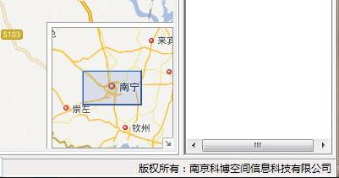

2.主界面文字改为：柳江区小流域山洪预警广播管理平台

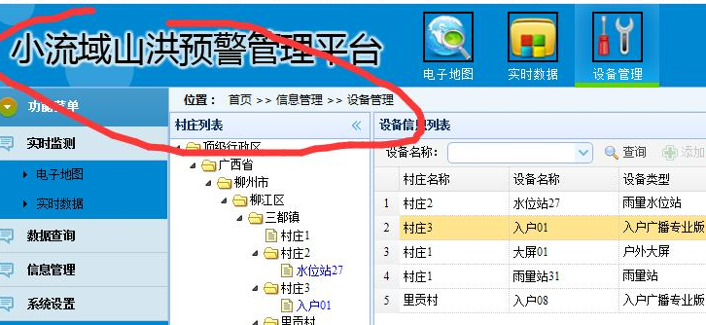

3.登录界面文字改为：柳江区小流域山洪预警广播管理平台

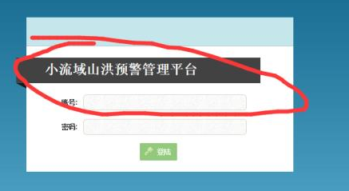

4.加logo （以上2、3文字前加这个logo）



二、广播机的平台

1.主界面右下角加文字：南京易周能源科技有限公司

（同小流域平台）

2.文字修改：无线预警广播管理平台 改为 柳江区小流域山洪预警广播管理平台

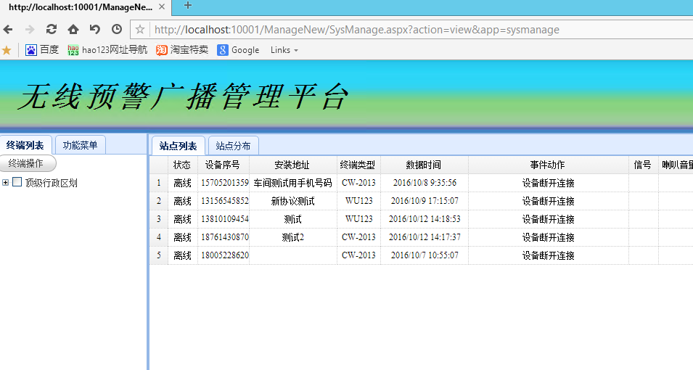

3．登录界面同上

（同小流域平台）

4.加logo

（同小流域平台）

10001端口页面

注：

以上内容完成后，连同数据库文件，单独存放，打好包，用户交付客户。（广播的平台，数据库中站点只保留一个测试站）